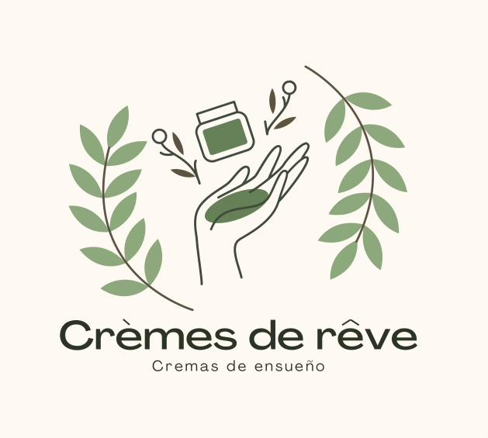
Proyecto
Beneficios
¿Qué son los químicos?
¿Cómo perjudican o dañan los químicos la piel?
Productos naturales que ayudan en la piel.
R=Los químicos estudian la composición de la materia y las propiedades que participan en su interacción, los productos resultantes, y la aplicación de éstas propiedades en la vida del hombre como tal.
Antecedentes
Elaboración de crema a partir de productos naturales a escala de laboratorio.
Elaboración y control de calidad de una crema corporal hidratante a base de mucilagos y aromas naturales.
Comercialización de cremas Naturales para la cara con diferentes usos, humectar, nutrir y rejuvenecer.
Elaboración de crema anti estrías a partir de productos naturales a escala de laboratorio.
Apa: Cárdenas vallejo, L., & Rojas Gómez, L.M. (2007. Elaboración de crema anti estrías a partir de productos naturales a escala de elaboración (Bachelor ‘s tesis, ingeniería de procesos).

Elaboración y control de calidad de un crema natural corporal hidratante a base de mucilagos y aromas naturales.
Apa: Cevallos Mediana, M.V. (2013). Elaboración y control de calidad de una crema corporal hidratante a base de mucilagos y aromas naturales (Bachelor ‘s tesis, Escuela superior politécnica de Chimborazo).
Comercialización de cremas Naturales para la cara con diferentes usos, humectar, nutrir y rejuvenecer.
Apa: Naranjo, C.P. (2010). Comercialización de Cremas Naturales para la cara con diferentes usos, humectar, nutrir y rejuvenecer (Bachelor ‘ s tesis, Quito: Universidad Israel, (2010).
Planteamiento del problema
Cremas naturales
Actualmente hay un gran aumento sobre las cremas con químicos que causante enfermedades en la piel como picazón, sarpullido, infecciones de la piel entre otras, también puede afectar a nuestra piel como lo virus causan culebrilla, verrugas y herpes simples, los hongos causan pie de atleta e infecciones por cándida o parásitos incluyen piojos del cuerpo de cabeza y sarna.
El objetivo de este proyecto es disminuir el uso de las cremas con químicos y usar más las cremas naturales
Pregunta: ¿Puede ser posible dejar el uso de cremas con químicos?
Justificación
¿Porqué y para que vas hacer tu investigación?
¿Qué posibilidades existen para que realices tu investigación?
Porque actualmente hay una gran cantidad de personas con enfermedades en la piel, quiero profundizar más sobre lo que pueden causar las cremas con químicos y lo que nos afecta.
Objetivos Generales
Mi objetivo general es que las demás personas puedan ternera una piel nutritiva y sana, como también ayudar a personas con problemas en la piel cómo el acné entre otras, también sería disminuir el uso de las cremas con químicos y aumentar el uso de cremas Naturales, además de disminuir la contaminación al medio ambiente.
Objetivos específicos
•Investigar en fuentes bibliográficas los beneficios de los productos e ingredientes principales.
•Crear una metodología para su elaboración.
•Comprobar su efectividad.
•Crear etiquetado y embazado del producto.
Bibliografía
Apa: Cárdenas vallejo, L., & Rojas Gómez, L.M. (2007. Elaboración de crema anti estrías a partir de productos naturales a escala de elaboración (Bachelor ‘s tesis, ingeniería de procesos).
Apa: Cevallos Mediana, M.V. (2013). Elaboración y control de calidad de una crema corporal hidratante a base de mucilagos y aromas naturales (Bachelor ‘s tesis, Escuela superior politécnica de Chimborazo).
Apa: Naranjo, C.P. (2010). Comercialización de Cremas Naturales para la cara con diferentes usos, humectar, nutrir y rejuvenecer (Bachelor ‘ s tesis, Quito: Universidad Israel, (2010).

